班级动态
2026.4.2 星期四 晴
一、来园基本情况
今天共有24人来园，2人请假。
二、区域游戏活动
孩子们自主点心后，根据自己的兴趣爱好选择区域进行游戏。万能工匠区，孩子们建构作品；益智区里，孩子们和好朋友一起探索不同益智玩具的玩法；地面建构区，孩子们和同伴一起用单元积木建构新龙生态公园的场景；桌面建构区，孩子们用雪花片建构自己想建构的作品……孩子们在区域游戏中亲身体验，动手尝试，体验游戏快乐的同时发展多元能力。
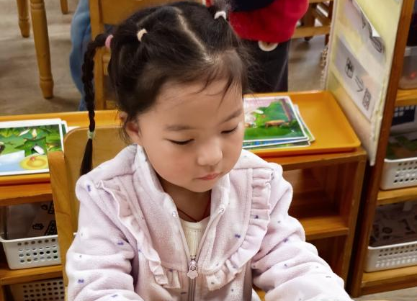 | 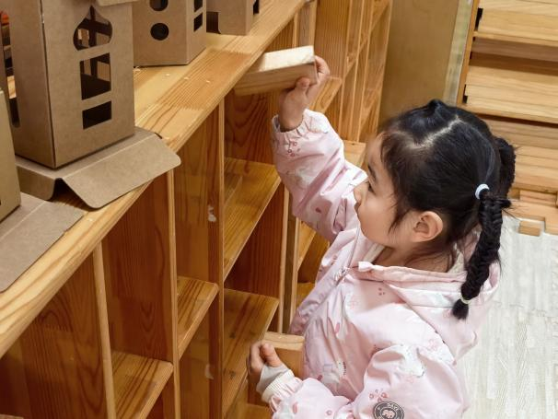
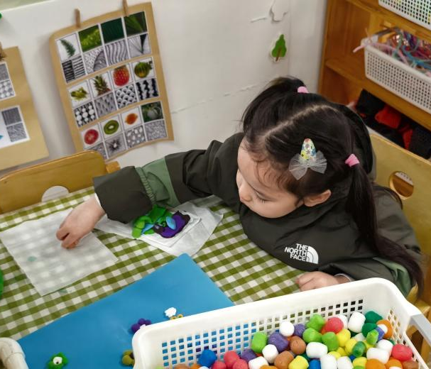 | 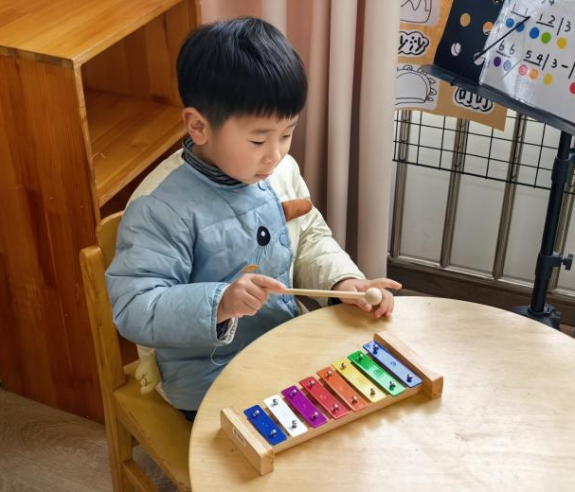
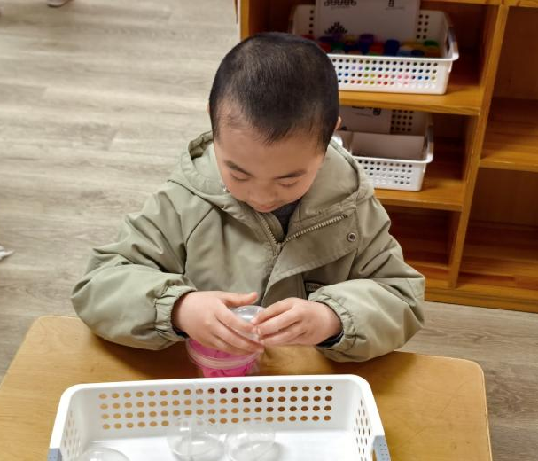 | 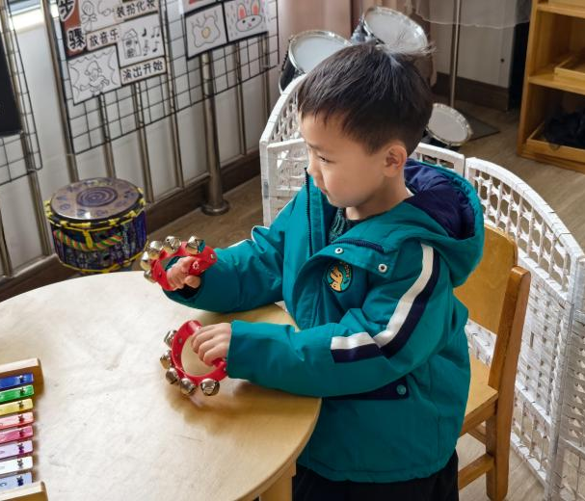
三、集体活动
今天的午饭吃的是杂粮饭、白菜炒肉丝、鱼香猪肝肉、时蔬汤，小朋友们散完步后都比较累了，很早就睡着啦！
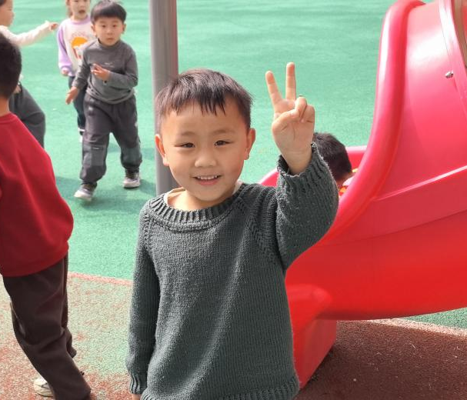 | 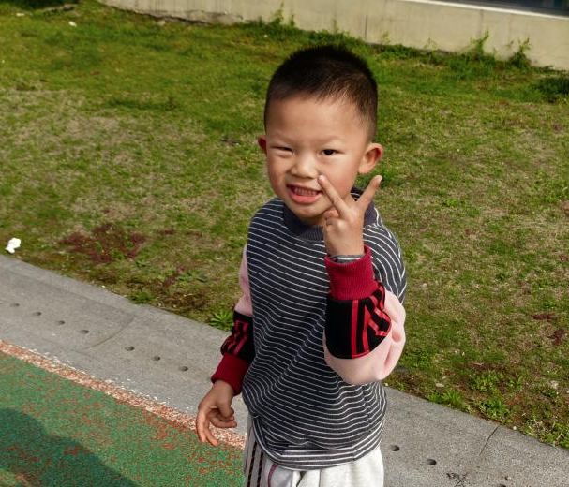
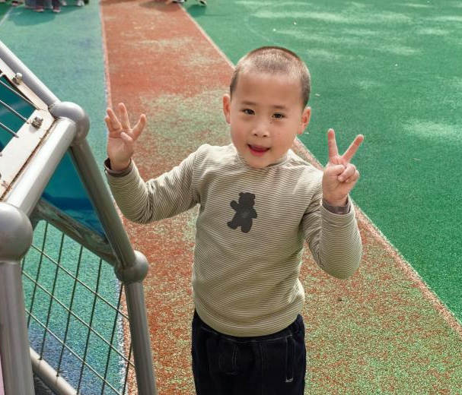 | 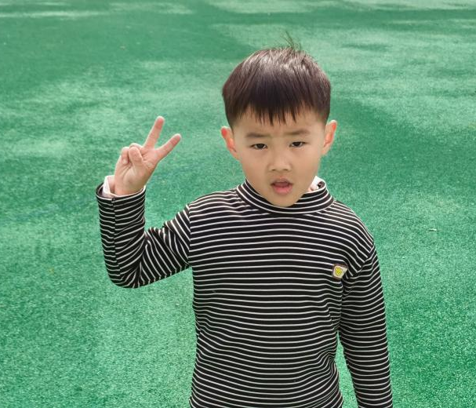
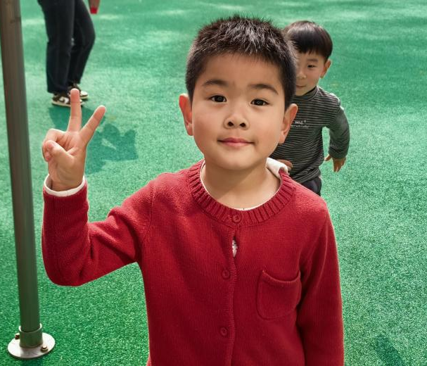 | 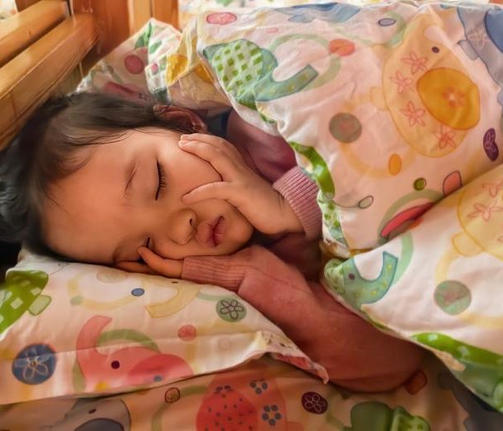

天气逐渐转热，请为孩子适当穿脱衣服。
1、小朋友来园的路上要注意安全哦。
2、有部分小朋友的指甲有点长，回去后修剪一下。
3、各位家长大家好，我们实行分时间段来园，我们大班入园时间是8点，请大家自觉遵守哦！请大家根据时间安排送孩子来园哦，感谢配合。

